Flans de petits pois au lard croustillant
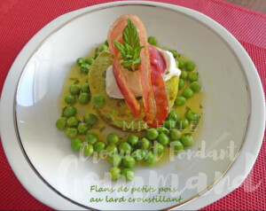Pour 5 Croquants-Gourmands

Les flans :
- 600 g de petits pois écossés (1)
- 3 œufs moyens
- 200 g de crème épaisse
- 5 càc de mascarpone
- 5 tranches très fines de lard fumé
- 1 càc de Garam Masala
- Sel & poivre du moulin
5 ramequins tapissés de papier cuisson
2 plaques et 2 feuilles de papier cuisson
Préchauffage du four à 180°C
Écosser les petits pois s'ils sont frais.
Les faire cuire à l'eau bouillante salée pendant 10 minutes.
Les égoutter et en réserver 150 g.
Mixer les autres finement puis les passer au presse-légumes pour éliminer les peaux. (2)
Ajouter dans la purée, les œufs, la crème, les épices, du sel et du poivre.
Ajouter 100 g de petits pois réservés.
Répartir la préparation dans les ramequins.
Mettre une feuille de papier cuisson sur la plaque et étaler les tranches de lard.
Les couvrir d'une feuille de papier et de l'autre plaque,
pour que le lard reste bien plat.
Enfourner en même temps les flans et le lard en laissant cuire
le lard pendant 25 minutes et les flans pendant 30 minutes.

La vinaigrette et la finition:
- 6 càs d'huile d'olive
- 3 càs de jus de citron
- quelques feuilles de menthe
- sel & poivre du moulin
- 50 g de mascarpone
- 25 g de crème fleurette
Faire une émulsion en mélangeant l'huile et le jus de citron.
Saler, poivrer et incorporer la menthe ciselée.
Démouler les flans sur les assiettes.
Fouetter le mascarpone et la crème comme pour une chantilly.
Saler et poivrer.
Déposer sur le dessus une mini quenelle de mascarpone et une tranche de lard.
Répartir les petits pois restants et entourer de vinaigrette.
Servir chaud tiède ou froid.

